Professor Eduardo Kugler Viegas
Fundamentos de Big Data

Prática MapReduce

Considerando o caso a seguir, implemente as soluções em Java para extrair o conjunto de informações solicitadas
Descrição:
Você foi contratado por uma empresa para efetuar uma análise de dados. Esta empresa possui acesso a uma base de dados com dados sobre as transações comerciais entre países nos últimos 30 anos. Sendo que, para cada transação comercial presente nesta base de dados os seguintes campos são fornecidos:

# | Campo | Descrição
0 | País | País envolvido na transação comercial
1 | Ano | Ano em que a transação foi efetuada
2 | Código | Código da mercadoria
3 | Mercadoria | Descrição da mercadoria
4 | Fluxo | Fluxo, e.g. Exportação ou Importação
5 | Valor | Valor em dólares
6 | Peso | Peso da mercadoria
7 | Unidade | Unidade de medida da mercadoria, e.g. Quantidade de itens
8 | Quantidade | Quantidade conforme a unidade especificada da mercadoria
9 | Categoria | Categoria da mercadoria, e.g. Produto Animal
No total, a base de dados possui mais de 2.8 milhões de transações comerciais. A base de dados foi fornecida no formato CSV, sendo que cada entrada (transação comercial), é representada por uma linha no arquivo. Enquanto cada linha possui os campos listados previamente, estes separados pelo caractere “;”. A imagem a seguir exibe as 5 primeiras transações comerciais presentes na base.
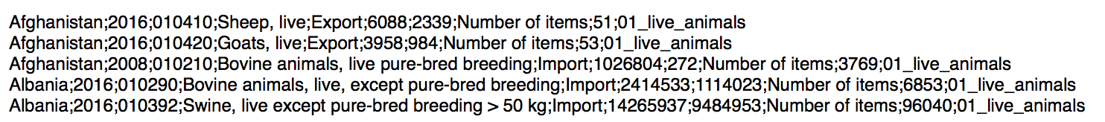
Diante desse contexto, você foi encarregado pelo desenvolvimento de um conjunto de soluções que permitam a extração das seguintes informações sobre a base:
- País com a maior quantidade de transações comerciais efetuadas;
- Mercadoria com a maior quantidade de transações comerciais no Brasil (como a base de dados está em inglês utilize Brazil, com Z, utilize a função “contains” do Java);
- Quantidade de transações financeiras realizadas por ano;
- Mercadoria com maior quantidade de transações financeiras;
- Mercadoria com maior quantidade de transações financeiras em 2016;
- Mercadoria com maior quantidade de transações financeiras em 2016, no Brasil (como a base de dados está em inglês utilize Brazil, com Z); 6 tá Estranha (tudo 2 ou 1), ver com ele.
- Mercadoria com maior total de peso, de acordo com todas transações comerciais;
- Mercadoria com maior total de peso, de acordo com todas transações comerciais, separadas de acordo com o ano;
- Média de peso por mercadoria, separadas de acordo com o ano;
- Média de peso por mercadoria comercializadas no Brasil (como a base de dados está em inglês utilize Brazil, com Z), separadas de acordo com o ano;
- Média de peso por mercadoria comercializadas no Brasil (como a base de dados está em inglês utilize Brazil, com Z), em relação ao fluxo, separadas de acordo com o ano;
- Média de valor por peso, de acordo com a mercadoria comercializadas no Brasil (como a base de dados está em inglês utilize Brazil, com Z), separadas de acordo com o ano;
- Valor máximo de código;
- Mercadoria com o maior preço por unidade de peso;
- Quantidade de transações comerciais de acordo com o fluxo, de acordo com o ano;
Com base no seu conhecimento em MapReduce, para cada uma das soluções requisitadas, forneça:
- O código fonte da função de Map
- O código fonte da função de Reduce

Inf1)
-DESCRIÇÃO:
País com a maior quantidade de transações comerciais efetuadas;

-MAP:
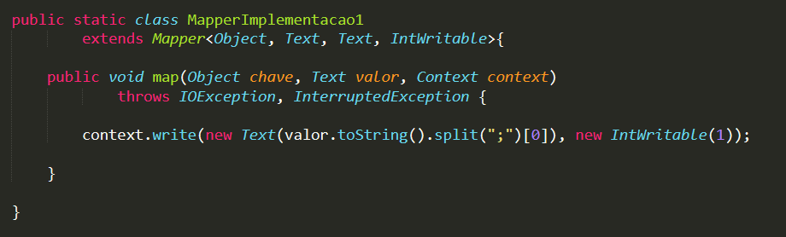
Variáveis:
- Nenhuma.
Info:
Mapeia o País e uma transação: <País, (Int :: Transação -> 1)>.

-REDUCE:
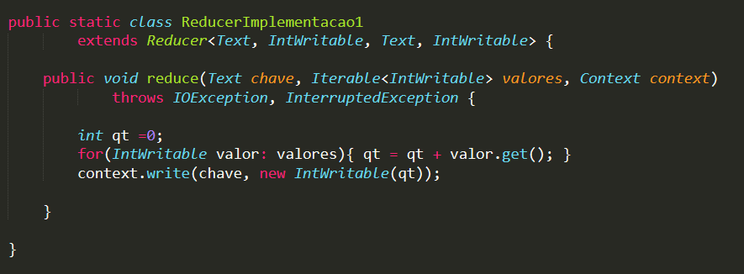
Variáveis:
- qt: quantidade de transações.
Info:
Reduz a: <País, (Int :: Transações).

Inf2)
-DESCRIÇÃO:
Mercadoria com a maior quantidade de transações comerciais no Brasil (como a base de dados está em inglês utilize Brazil, com Z, utilize a função “contains” do Java);

-MAP:
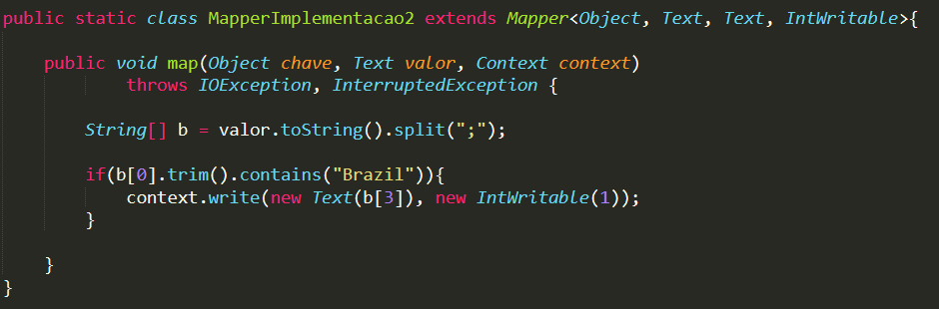
Variáveis:
- b: vetor com as informações das colunas do arquivo .csv.
Info:
Mapeia a mercadoria de País=Brazil e uma transação: <Mercadoria, (Int :: Transação -> 1)>.

-REDUCE:
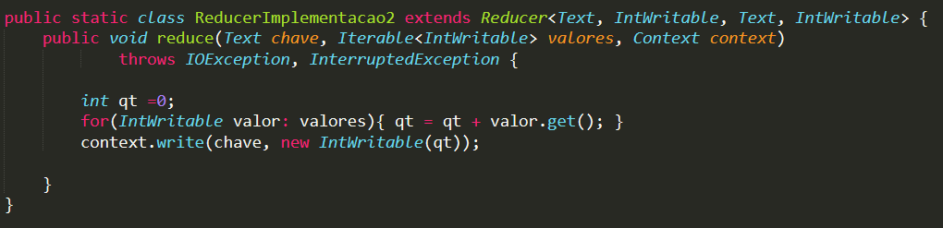
Variáveis:
- qt: quantidade de transações.
Info:
Reduz as transações por chave.
Inf3)
-DESCRIÇÃO:
Quantidade de transações financeiras realizadas por ano;

-MAP:
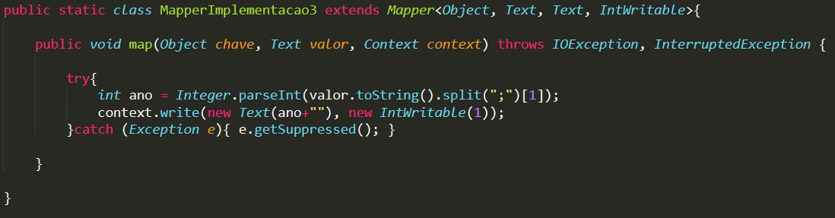
Variáveis:
- ano: ano da ocorrência.
Info:
Mapeia o ano e uma transação: <Ano, (Int :: Transação -> 1)>.

-REDUCE:
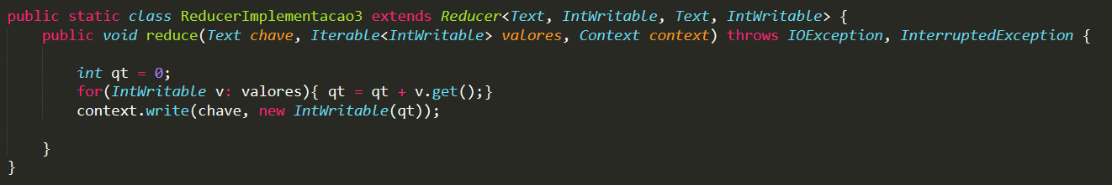
Variáveis:
- qt: quantidade de transações.
Info:
Reduz as transações por chave.

Inf4)
-DESCRIÇÃO:
Mercadoria com maior quantidade de transações financeiras;

-MAP:
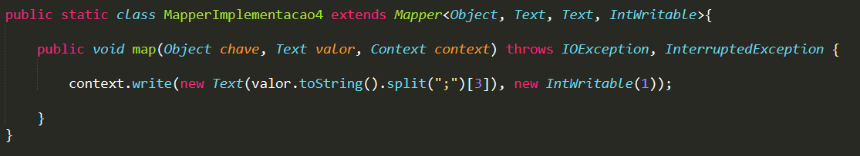
Variáveis:
- Nenhuma.
Info:
Mapeia a mercadoria e uma transação: <Mercadoria, (Int :: Transação -> 1)>.

-REDUCE:
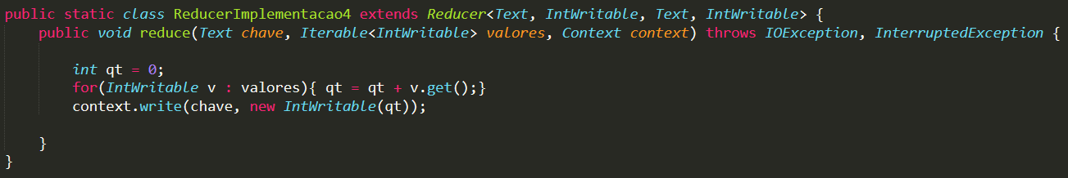

Variáveis:
- qt: quantidade de transações.
Info:
Reduz as transações por chave.
Inf5)
-DESCRIÇÃO:
Mercadoria com maior quantidade de transações financeiras em 2016;

-MAP:
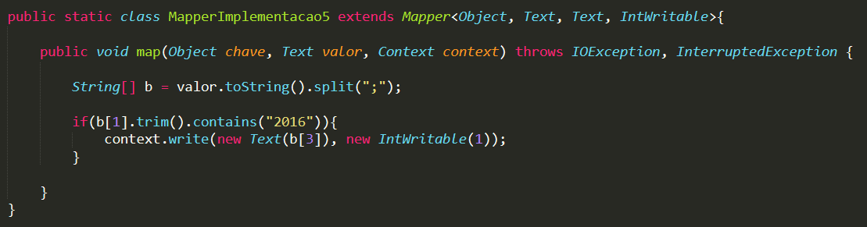
Variáveis:
- b: vetor com as informações das colunas do arquivo .csv.
Info:
Mapeia a mercadoria e uma transação para ano=2016: <Mercadoria, (Int :: Transação -> 1)>.

-REDUCE:
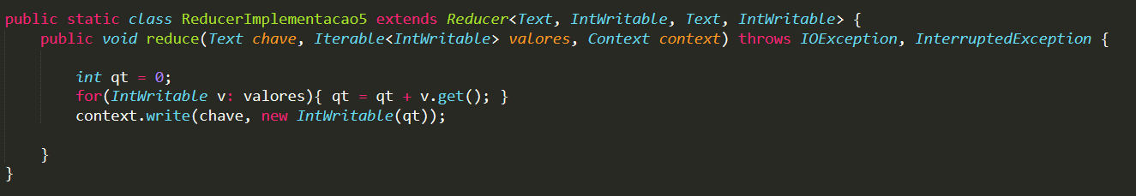
Variáveis:
- qt: quantidade de transações.
Info:
Reduz as transações por chave.

Inf6)
-DESCRIÇÃO:
Mercadoria com maior quantidade de transações financeiras em 2016, no Brasil (como a base de dados está em inglês utilize Brazil, com Z);

-MAP:
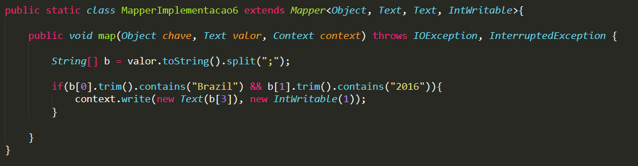
Variáveis:
- b: vetor com as informações das colunas do arquivo .csv.
Info:
Mapeia a mercadoria de País=Brazil e uma transação para ano=2016: <Mercadoria, (Int :: Transação -> 1)>.

-REDUCE:
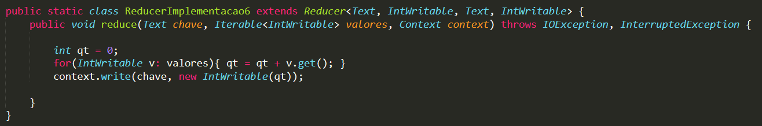
Variáveis:
- qt: quantidade de transações.

Info:
Reduz as transações por chave.

Inf7)
-DESCRIÇÃO:
Mercadoria com maior total de peso, de acordo com todas transações comerciais;

-MAP:
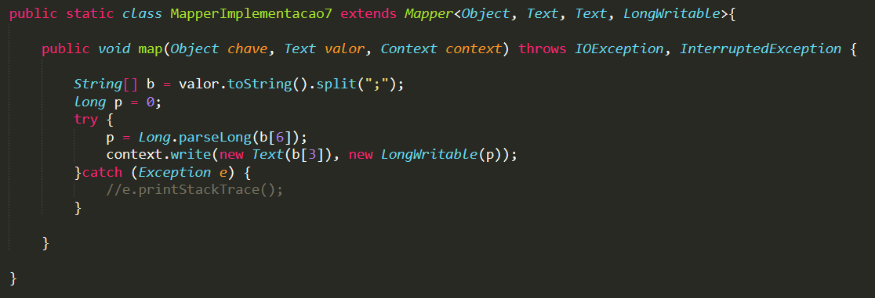
Variáveis:
- b: vetor com as informações das colunas do arquivo .csv.
- p: peso.
Info:
Mapeia a mercadoria e o peso: <Mercadoria, (Long :: Peso)>.

-REDUCE:
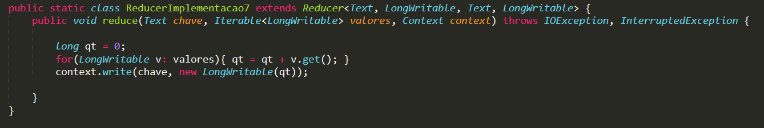
Variáveis:
- qt: quantidade de transações.
Info:
Reduz os pesos à soma deles por chave.

Inf8)
-DESCRIÇÃO:
Mercadoria com maior total de peso, de acordo com todas transações comerciais, separadas de acordo com o ano;

-MAP:
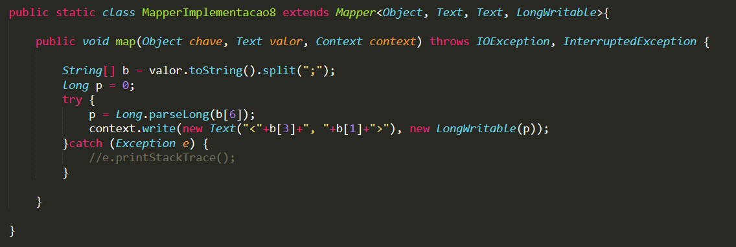
Variáveis:
- b: vetor com as informações das colunas do arquivo .csv.
- p: peso.
Info:
Mapeia a mercadoria e peso com o ano da ocorrência: <Mercadoria+Ano, (Int :: Peso)>.

-REDUCE:
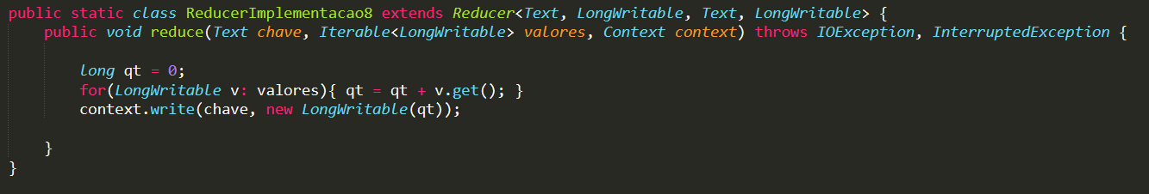
Variáveis:
- qt: quantidade de transações.
Info:
Reduz os pesos à soma por chave.

Inf9)
-DESCRIÇÃO:
Média de peso por mercadoria, separadas de acordo com o ano;

-MAP:
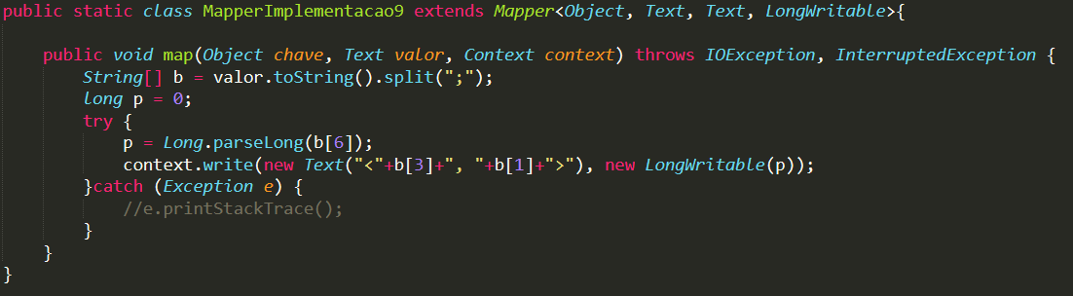
Variáveis:
- b: vetor com as informações das colunas do arquivo .csv.
- p: peso.
Info:
Mapeia a mercadoria e peso com o ano da ocorrência: <Mercadoria+Ano, (Int :: Peso)>.

-REDUCE:
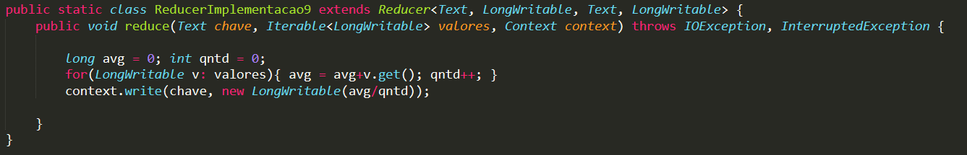
Variáveis:
- avg: soma dos elementos.
- qntd: quantidade de elementos.
Info:
Reduz à média os valores por chave.

Inf10)
-DESCRIÇÃO:
Média de peso por mercadoria comercializadas no Brasil (como a base de dados está em inglês utilize Brazil, com Z), separadas de acordo com o ano;

-MAP:
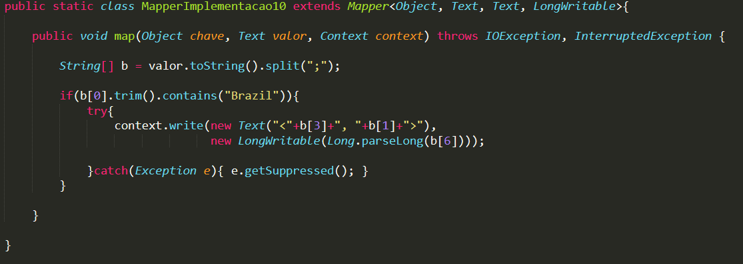
Variáveis:
- b: vetor com as informações das colunas do arquivo .csv.
Info:
Mapeia a mercadoria e peso com o ano da ocorrência: <Mercadoria+Ano, (Int :: Peso)>.

-REDUCE:
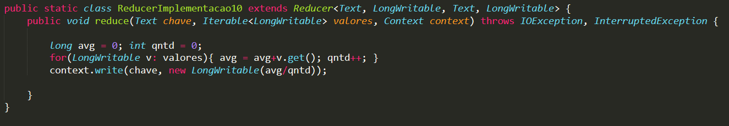
Variáveis:
- avg: soma dos elementos.
- qntd: quantidade de elementos.
Info:
Reduz à média os valores por chave.

Inf11)
-DESCRIÇÃO:
Média de peso por mercadoria comercializadas no Brasil (como a base de dados está em inglês utilize Brazil, com Z), em relação ao fluxo, separadas de acordo com o ano;

-MAP:
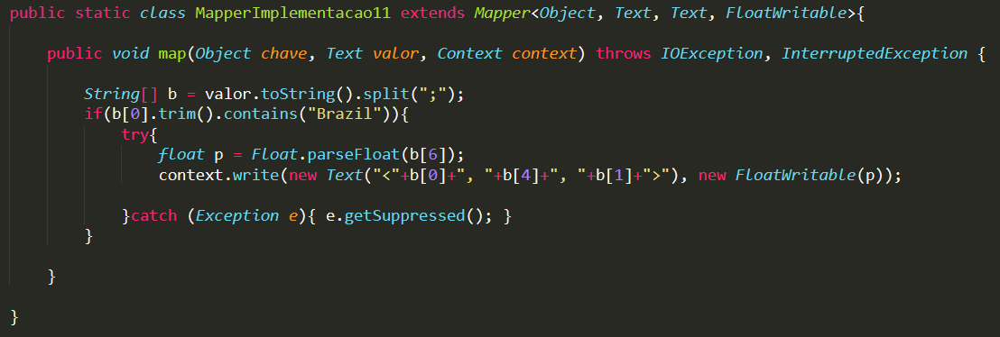
Variáveis:
- b: vetor com as informações das colunas do arquivo .csv.
- p: peso.
Info:
Mapeia País+Fluxo+Ano e o peso da transação: <País+Fluxo+Ano, Float :: Peso>.

-REDUCE:
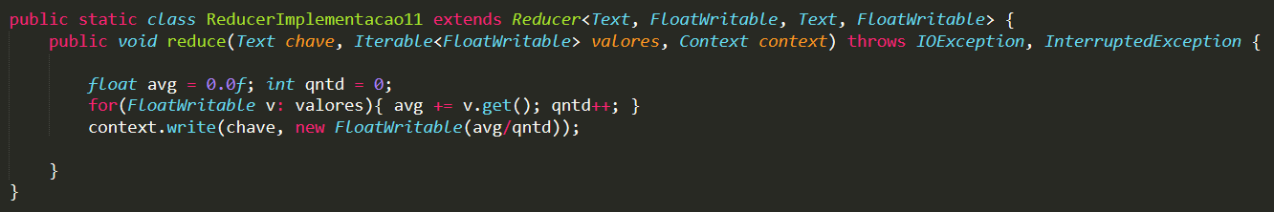
Variáveis:
- avg: soma dos elementos.
- qntd: quantidade de elementos.
Info:
Reduz à média os valores por chave.
Inf12)
-DESCRIÇÃO:
Média de valor por peso, de acordo com a mercadoria comercializadas no Brasil (como a base de dados está em inglês utilize Brazil, com Z), separadas de acordo com o ano;

-MAP:
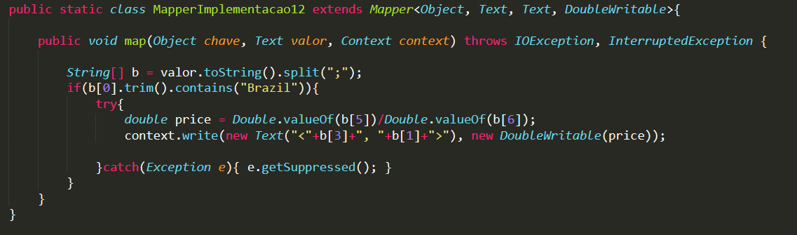
Variáveis:
- b: vetor com as informações das colunas do arquivo .csv.
- price: preço.
Info:
Mapeia a mercadoria e o ano da ocorrência para país=Brazil: <Mercadoria+Ano, (Int :: Preço)>.

-REDUCE:
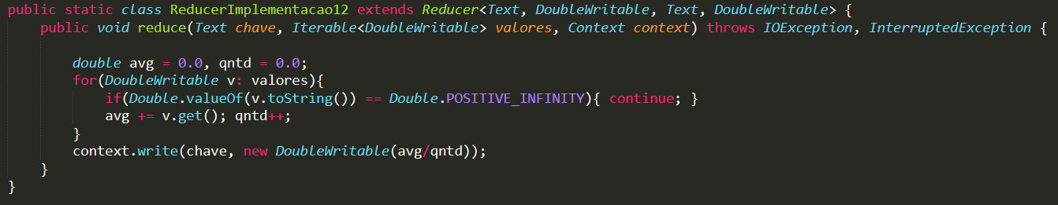
Variáveis:
- avg: soma dos elementos.
- qntd: quantidade de elementos.
Info:
Reduz à média os valores por chave.

Inf13)
-DESCRIÇÃO:
Valor máximo de código;

-MAP:
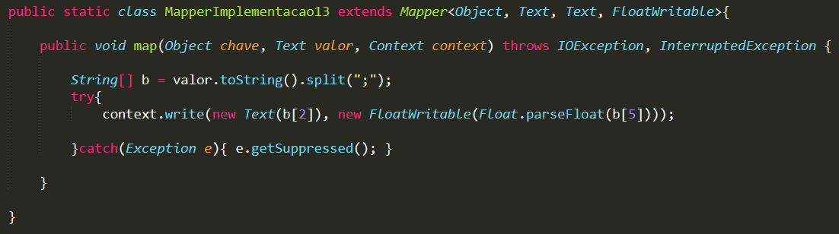
Variáveis:
- b: vetor com as informações das colunas do arquivo .csv.
Info:
Mapeia o código e seu valor: <Código, (Float :: Preço)>.

-REDUCE:
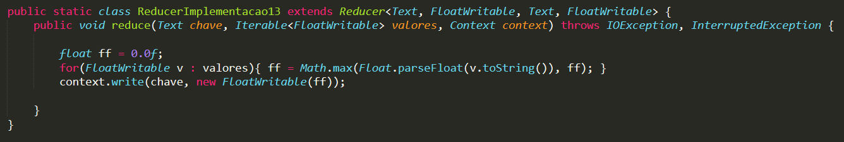
Variáveis:
- ff: valor base de comparação.
Info:
Reduz à máxima os valores por chave.

Inf14)
-DESCRIÇÃO:
Mercadoria com o maior preço por unidade de peso;

-MAP:
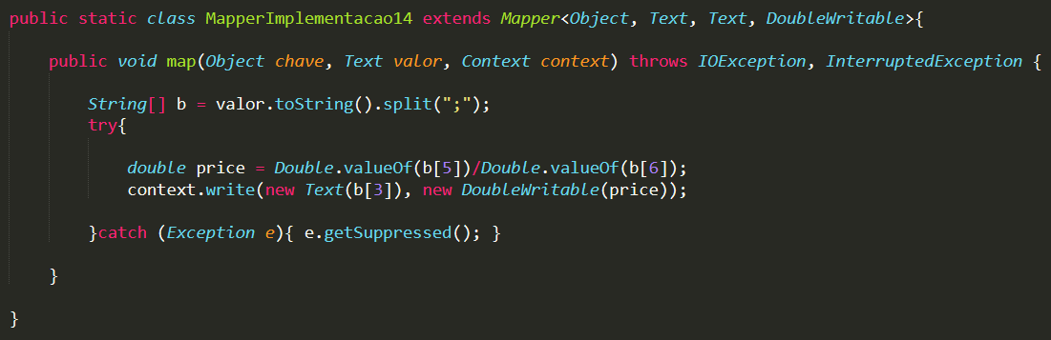
Variáveis:
- b: vetor com as informações das colunas do arquivo .csv.
- price: preço.
Info:
Mapeia a mercadoria e preço por unidade de peso: <Mercadoria, (Float :: Preço)>.

-REDUCE:
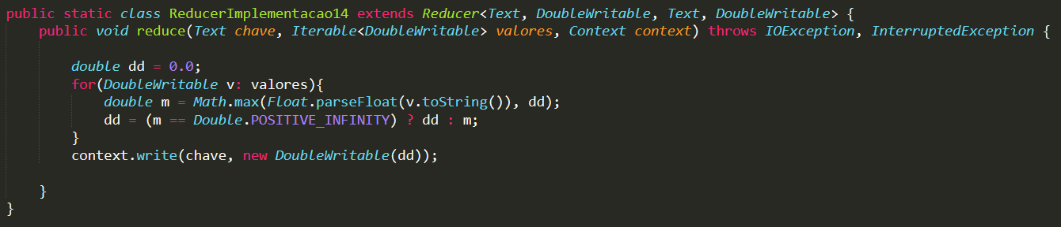
Variáveis:
- dd: valor base de comparação.
Info:
Reduz à máxima os valores por chave.
Inf15)
-DESCRIÇÃO:
Quantidade de transações comerciais de acordo com o fluxo, de acordo com o ano;

-MAP:
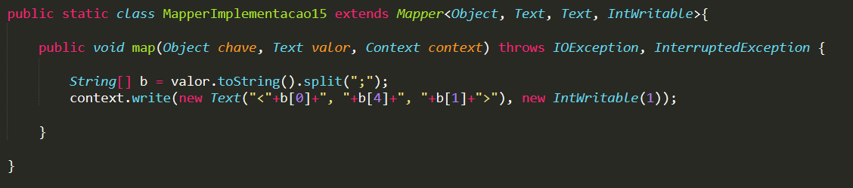
Variáveis:
- b: vetor com as informações das colunas do arquivo .csv.
Info:
Mapeia país, fluxo e ano com uma transação: <País+Fluxo+Ano, (Int :: Transação -> 1)>.

-REDUCE:
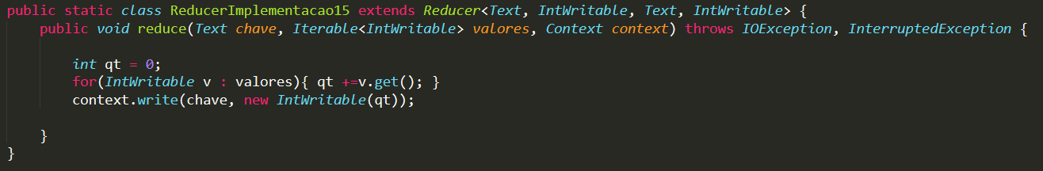
Variáveis:
- qt: quantidade.
Info:
Reduz o número de transações por chave: <País+Fluxo+Ano, (Int :: Transações)>.

